Санкт-Петербургское государственное бюджетное
профессиональное образовательное учреждение
«Ижорский колледж»

КУРСОВАЯ РАБОТА

ТЕМА: «Система управления задачами»

по ПМ.11 МДК.11.01 Технология разработки и защиты баз данных

Выполнил
обучающийся группы 231c
Белик Игорь Олегович
Проверил
преподаватель спец. дисциплин
специальности 09.02.07
Информационные системы и программирование
Венедиктов Д.В.

Санкт-Петербург, 2025
ЗАДАНИЕ ДЛЯ ВЫПОЛНЕНИЯ КУРСОВОЙ РАБОТЫ

1. Изучить теоретические основы технологии разработки баз данных, включая этапы проектирования, нормализации, реализации и тестирования.
2. Рассмотреть методы и средства защиты баз данных от несанкционированного доступа, атак и вредоносных программ.
3. Провести анализ существующих систем управления базами данных (СУБД) с точки зрения их функциональности, безопасности и удобства использования.
4. Разработать проект базы данных для конкретной предметной области, учитывая требования к безопасности и конфиденциальности данных.
5. Реализовать разработанный проект в выбранной СУБД.
6. Протестировать разработанную базу данных на предмет соответствия требованиям безопасности и надёжности.
7. Оценить эффективность разработанной системы защиты базы данных и предложить рекомендации по её улучшению.
8. Оформить результаты работы в виде курсовой работы, включающей введение, основную часть, заключение, список использованных источников и приложения.
В основной части курсовой работы необходимо подробно рассмотреть следующие вопросы:
- основные этапы разработки базы данных;
- методы обеспечения целостности и безопасности данных;
- механизмы аутентификации и авторизации пользователей;
- шифрование данных и защита от вредоносного ПО;
- особенности реализации проекта базы данных в выбранной СУБД;
- результаты тестирования и оценка эффективности системы защиты.
Для выполнения задания рекомендуется использовать современные научные источники, а также практический опыт разработки и защиты баз данных.

ПЛАН-ГРАФИК ВЫПОЛНЕНИЯ КУРСОВОЙ РАБОТЫ

Дата | Содержание работ | Отметка о выполнении
10.09 | Выбор темы курсовой работы
17.09 | Знакомство с методическими рекомендациями по выполнению курсовой работы
24.09 | Знакомство с планом-графиком выполнения курсовой работы
08.10 | Работа с нормативно-правовыми документами, учебной литературой
22.10 | Анализ предметной области. Постановка задачи
29.10 | Составление введения к курсовой работе
05.11 | Описание предметной области и функции решаемых задач
12.11 | Выбор средств для выполнения курсовой работы. Выбор среды разработки
19.11 | Концептуально-логическое проектирование. Составление ER-диаграммы
10.12 | Создание и заполнение базы данных
24.12 | Представления в базе данных
21.01 | Процедуры в базе данных
04.02 | Создание ролей в базе данных
18.02 | Аутентификация пользователей в базе данных
25.02 | Импорт и экспорт базы данных
04.03 | Разработка стратегии резервного копирования базы данных
11.03 | Тестирование базы данных
18.03 | Оптимизация базы данных
25.03 | Составление заключения к курсовой работе
01.04 | Составление списка источников информации, используемых при выполнении курсовой работы
08.04 | Подготовка курсовой работы к защите

СОДЕРЖАНИЕ
ВВЕДЕНИЕ 7
ГЛАВА 1. ФУНКЦИОНАЛЬНЫЕ ВОЗМОЖНОСТИ БАЗЫ ДАННЫХ 8
1.1. Анализ предметной области 8
1.2. Анализ технологий для разработки базы данных 8
1.3. Постановка задачи курсовой работы 10
1.3.1. Цели курсовой работы 10
1.3.2. Задачи курсовой работы 11
1.4.1. Функциональные требования к системе 11
1.4.2. Нефункциональные требования к системе 11
1.5. Выбор программных средств для разработки базы данных 11
1.6. Выбор среды для разработки базы данных 14
ГЛАВА 2. ПРОЕКТИРОВАНИЕ БАЗЫ ДАННЫХ 17
2.1. Концептуально-логическое моделирование 17
2.1.1 Концептуальное моделирование 17
2.1.2. Логическое моделирование 18
2.2. Описание информационных объектов базы данных 20
2.3.1. Создание базы данных 25
2.3.2. Заполнение базы данных 25
2.4. Представления в базе данных 27
2.5. Процедуры в базе данных 30
2.6. Создание ролей в базе данных 30
2.7. Аутентификация пользователей в базе данных 30
2.8. Импорт и экспорт базы данных 30
2.9. Разработка стратегии резервного копирования базы данных 30
2.10.1. Тестирование базы данных 31
2.10.2. Оптимизация базы данных 31
ЗАКЛЮЧЕНИЕ 32
СПИСОК ИСПОЛЬЗОВАННЫХ ИСТОЧНИКОВ 33

ВВЕДЕНИЕ

В современном цифровом мире данные представляют собой один из ключевых ресурсов, влияющих на стратегические решения и операционные процессы организаций. Базы данных стали основным инструментом для хранения, обработки и управления информацией, обеспечивая эффективное взаимодействие с данными. Разработка баз данных – это сложный процесс, требующий комплексного подхода, включающего анализ требований, проектирование, реализацию и поддержку.
С учетом растущего объема информации и усложнения бизнес-процессов, значимость качественного проектирования баз данных трудно переоценить. Правильная структура базы данных обеспечивает не только ее функциональность и производительность, но и легкость в управлении данными, что в свою очередь влияет на оперативность принятия решений.
Однако с увеличением объема данных и многообразием технологий, связанных с их хранением, возникает необходимость уделять особое внимание защите данных. Утечки информации и кибератаки могут привести к значительным финансовым потерям и подрыву доверия со стороны клиентов. Поэтому технологии защиты баз данных становятся критически важными для бизнеса всех размеров.
Эта работа сосредоточится на ключевых аспектах разработки и защиты баз данных, включая методы проектирования и элементы безопасности, которые должны быть внедрены для обеспечения надежности и защиты данных в любой организации. Изучение этих тем поможет определить лучшие практики, которые должны применяться для достижения устойчивости и эффективности работы с информацией в условиях динамично меняющейся технологической среды.

ГЛАВА 1. ФУНКЦИОНАЛЬНЫЕ ВОЗМОЖНОСТИ БАЗЫ ДАННЫХ

1.1. Анализ предметной области

Технология разработки и защиты баз данных охватывает широкий спектр процессов, методов и инструментов, необходимых для создания, управления и обеспечения безопасности баз данных. Это область, которая активно развивается в ответ на растущие требования к хранению и защите информации, что делает её актуальной для различных отраслей, таких как финансы, здравоохранение, образование и многие другие.

1.2. Анализ технологий для разработки базы данных

Разработка баз данных включает в себя использование различных технологий и инструментов, которые помогают осуществлять проектирование, реализацию, управление и оптимизацию баз данных. Рассмотрим основные технологии и подходы, которые широко применяются в этой сфере.

Системы управления базами данных (СУБД)

СУБД являются основными инструментами для создания и управления базами данных. Они могут быть разделены на несколько категорий:
- реляционные СУБД (RDBMS): MySQL, PostgreSQL, Oracle, Microsoft SQL Server;
- нереляционные СУБД (NoSQL): MongoDB, Cassandra, Redis;
- гибридные СУБД: Microsoft Azure Cosmos DB.

Языки программирования

- SQL (Structured Query Language): основной язык для работы с реляционными базами данных. Позволяет создавать, изменять, запрашивать и управлять данными;
- Python и JavaScript: часто используются для взаимодействия с базами данных в веб-приложениях. Библиотеки, такие как SQLAlchemy или Sequelize, упрощают работу с базами данных;
- Java и C#: используются в крупных корпоративных приложениях, особенно с реляционными базами данных.

Инструменты для проектирования баз данных

- ER-моделирование: Инструменты, такие как Lucidchart, Draw.io или ER/Studio, позволяют создавать диаграммы сущностей и взаимосвязей (ER-диаграммы), которые помогают визуализировать структуру базы данных;
- системы управления версиями: Git и другие системы позволяют контролировать изменения в схемах баз данных и процессах миграции.

Инструменты для обеспечения безопасности баз данных

- шифрование: использование технологий шифрования данных (например, AES) для защиты информации как «в покое», так и «в движении»;
- аутентификация и авторизация: применение OAuth, OpenID Connect и других протоколов для управления доступом к базе данных;
- мониторинг и аудит: инструменты, такие как Splunk, могут использоваться для отслеживания запросов и анализа событий безопасности.

Методы оптимизации производительности

- индексация: создание индексов для ускорения выполнения запросов, особенно в реляционных базах данных.
- кэширование: использование кэшей, таких как Redis или Memcached, для ускорения доступа к часто запрашиваемым данным.
- балансировка нагрузки: распределение запросов между несколькими серверами баз данных для повышения производительности и отказоустойчивости.

Выбор технологий для разработки базы данных зависит от специфики проекта, объема данных, ожидаемых нагрузок и требований к безопасности. Комплексный подход к выбору инструментов и методов способствует созданию эффективных и надежных систем управления данными, которые могут адаптироваться к изменяющимся условиям и требованиям.

1.3. Постановка задачи курсовой работы

С ростом объемов данных, а также увеличением угроз безопасности информации, эффективная разработка и защита баз данных становятся крайне важными задачами для организаций. Безопасность данных имеет критическое значение для решения вопросов конфиденциальности, целостности и доступности информации.
Успешное выполнение работы будет способствовать более глубокому пониманию актуальных проблем и новых подходов в области безопасного управления данными.

1.3.1. Цели курсовой работы

Основная цель заключается в создании эффективной и безопасной базы данных, способной обеспечить надежный доступ к информации и защиту от потери или несанкционированного доступа.

1.3.2. Задачи курсовой работы

- проектирование архитектуры баз данных;
- разработка схемы данных и моделей;
- обеспечение безопасности данных через шифрование, аутентификацию и авторизацию;
- реализация механизмов резервного копирования и восстановления;
- мониторинг и аудит доступа к данным.

1.4.1. Функциональные требования к системе

- возможность создания, обновления и удаления данных;
- поддержка сложных запросов и отчетов;
- обеспечение многопользовательского доступа.

1.4.2. Нефункциональные требования к системе

- высокая производительность и надежность;
- защита от несанкционированного доступа;
- удобный интерфейс для пользователей.

1.5. Выбор программных средств для разработки базы данных

Выбор программных средств для разработки баз данных является ключевым этапом, который влияет на функциональность, производительность и безопасность системы.
При выполнении данной курсовой работы я планирую использовать следующие программные средства:
- система управления базами данных – MySQL
- языки программирования – SQL; Python, JavaScript
- средства проектирования базы данных – Lucidchart, Liquibase.
- инструменты для обеспечения безопасности данных – Vormetric, Splunk
- средства тестирования и оптимизации приложений – Apache Bench, JMeter, Database Engine Tuning Advisor.

Выбор программных средств для разработки базы данных зависит от специфических требований проекта, таких как объем данных, тип доступа, требования к безопасности и производительности. Важно учитывать будущую масштабируемость и поддерживаемость решений, чтобы создать надежную и эффективную систему.

1.6. Выбор среды для разработки базы данных

Выбор подходящей среды для разработки базы данных является критически важным этапом проекта, который может оказать значительное влияние на эффективность работы команды и качество конечного продукта.
При выполнении данной курсовой работы я планирую использовать следующие среды и инструменты:
- IDE и редактор кода – pgAdmin;
- система контейнеризации – Docker;
- система управления версиями – git;
- фреймворк и библиотека – Hibernate Django ORM.

Выбор среды для разработки базы данных требует комплексного подхода с учетом специфики проекта, требований к производительности, безопасности и интеграции. Правильный выбор инструментария и технологии существенно влияет на успех проекта, поэтому следует тщательно проанализировать свои потребности и доступные решения.

ГЛАВА 2. ПРОЕКТИРОВАНИЕ БАЗЫ ДАННЫХ

2.1. Концептуально-логическое моделирование

Концептуально-логическое моделирование – это важный этап в проектировании базы данных, который позволяет структурировать данные и определить их взаимосвязи. Этот процесс разделяется на два ключевых этапа: концептуальное моделирование и логическое моделирование.

2.1.1 Концептуальное моделирование

Целью концептуального моделирования является определение основных сущностей и их связей в предметной области, не вдаваясь в детали реализации.

Идентификация сущностей

«Пользователи», «Задачи», «Списки», «Проекты»,
Определение атрибутов

«Пользователи»: «Id пользователя», «Имя», «Почта», «Дата Регистрации»
«Задачи»: «Id задачи», «Текст», «Время создания задачи», «Состояние выполненности задачи», «Название задачи»,
«Списки»: «Id Списка», «Название списка», «Кол-во задач в списке
«Проекты»: «Id проекта», «Кол-во людей в проекте», «Кол-во Списков»

Установление связей

Проекты → Пользователи
Списки → Проекты
Задачи → Списки
Списки → Пользователи
Задачи → Пользователи

Создание ER-диаграммы

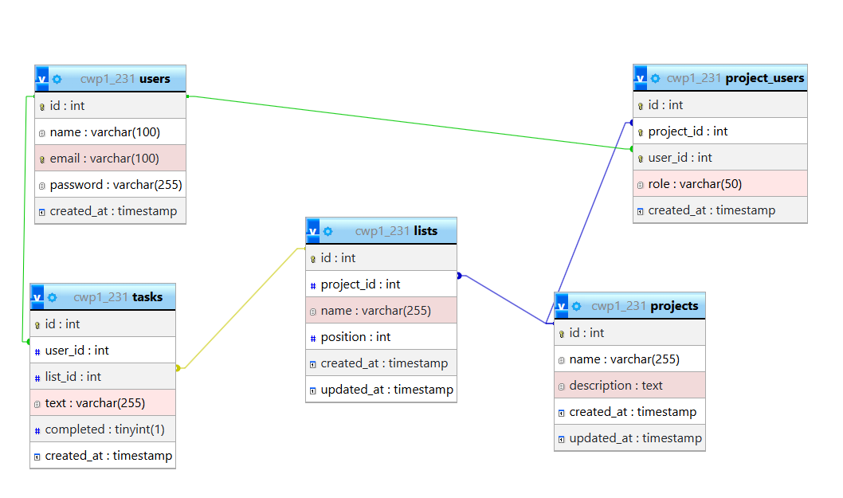
Рисунок 1 – ER-диаграмма разрабатываемой базы данных

2.1.2. Логическое моделирование

Целью логического моделирования является перевод концептуальной модели в логическую, с уточнением структуры базы данных и обязательств для хранения данных.

Определение первичных ключей

Пользователи - Id Users
Задачи - Id Tasks
Списки - Id Lists
Проекты - Id Projects

Формализация связей
1. Связь «один-ко-многим»:
Проекты и Списки:
В таблице Проекты будет внешний ключ lists.project_id который ссылается на первичный ключ таблицы Списки (lists.project_id).
2. Связь «один-ко-многим»:
Cписки и Задачи:
В таблице Списки будет внешний ключ tasks.list_id который ссылается на первичный ключ таблицы Задачи (tasks.list_id).
3. Связь «один-ко-многим»:
Пользователи и Задачи:
В таблице Пользователи будет внешний ключ tasks.user_id который ссылается на первичный ключ таблицы Задачи (tasks.user_id).

Связь «многие-ко-многим»:
Проекты и Пользователи
Два внешних ключа:
project_users.project_id ссылается на projects.id
project_users.user_id ссылается на users.id

Определение типов данных
Таблица Users(Пользователи)
Id – INT
Name – VARCHAR(100)
Email – VARCHAR(100)
Password – VARCHAR(255)
Creared_at – TIMESTAMP

Таблица Projects(Проекты)
Id – INT
Name – VARCHAR(255)
Description – TEXT
Creared_at – TIMESTAMP
Updated_at – TIMESTAMP

Таблица Project_users(Участники проектов)
Id – INT
Project_id – INT
Name – VARCHAR(100)
Position – INT
Creared_at – TIMESTAMP
Updated_at – TIMESTAMP

Таблица Tasks(Задачи)
Id – INT
User_id – INT
List_id – INT
Text – VARCHAR(255)
Completed – TINYINT(1)
Creared_at – TIMESTAMP

Создание логической схемы базы данных

Концептуальная и логическая модель базы данных для системы управления задачами:
Сущности: Пользователь, Проект, Список, Задача
Связи: Один Пользователь может участвовать во многих Проектах (через связь многие-ко-многим); Один Проект может содержать много Списков; Один Список может содержать много Задач; Один Пользователь может создать много Задач;
Атрибуты:
Пользователь: ID, Имя, Email, Пароль, Дата регистрации
Проект: ID, Название, Описание, Дата создания, Дата обновления
Список: ID, Название, Позиция, Дата создания, Дата обновления
Задача: ID, Текст, Статус выполнения, Дата создания

Концептуально-логическое моделирование является важным этапом разработки базы данных, который позволяет углубиться в детализацию структуры данных и обеспечить целостность и согласованность информации. Правильное моделирование позволяет избежать проблем на следующих этапах разработки и эксплуатации базы данных.

2.2. Описание информационных объектов базы данных

Информационные объекты базы данных представляют собой основные строительные блоки, на которых базируется структура любой базы данных. Они включают в себя различные сущности и их атрибуты, которые позволяют организовать, хранить и управлять данными.

Таблица 1 – информационные объекты разрабатываемой базы данных

Объект | Атрибуты | Связи | Ограничения | Тип данных
Пользователь | Id; Name; Email; Password; Created_at | Связан с Проектами (M:N через project_users), Связан с Задачами (1:N) | email - UNIQUE, NOT NULL; name - NOT NULL; password - NOT NULL | id: INT; name: VARCHAR(100); email: VARCHAR(100); password: VARCHAR(255); created_at: TIMESTAMP
Проект | Id; Name; Description;  Created_at; Updated_at | Связан с Пользователями (M:N через project_users), Связан со Списками (1:N) | name - NOT NULL | id: INT; name: VARCHAR(255); description: TEXT; created_at: TIMESTAMP; updated_at: TIMESTAMP
Список | Id; Project_id; Name; Position; Created_at; Updated_at | Связан с Проектом (N:1), Связан с Задачами (1:N) | name - NOT NULL; project_id - NOT NULL | id: INT; project_id: INT; name: VARCHAR(255); position: INT; created_at: TIMESTAMP; updated_at: TIMESTAMP
Задача | Id; User_id; List_id; Text; Completed; Created_at; | Связана с Пользователем (N:1), Связана со Списком (N:1) | text - NOT NULL; user_id - NOT NULL | id: INT; user_id: INT; list_id: INT; text: VARCHAR(255); completed: TINYINT(1); created_at: TIMESTAMP
Участник проекта | Id; Project_id; User_id;  Role; Created_at; | Связывает Пользователей и Проекты (M:N) | project_id+user_id - UNIQUE; project_id - NOT NULL; user_id - NOT NULL | id: INT; project_id: INT; user_id: INT; role: VARCHAR(50); created_at: TIMESTAMP

Описание информационных объектов базы данных позволяет структурировать и организовать информацию, обеспечивая эффективное хранение и доступ к данным. Правильное определение сущностей, их атрибутов и связей является ключом к успешному проектированию базы данных и ее функциональной полноте.

2.3.1. Создание базы данных
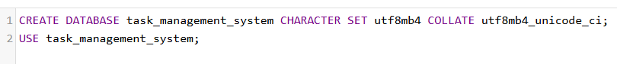 Рисунок 2.1 – созданная база данных

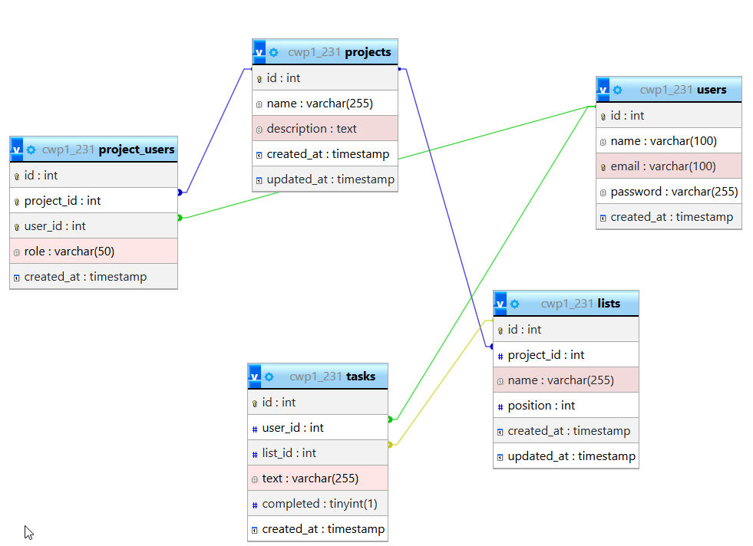 Рисунок 2.2 – созданная база данных

2.3.2. Заполнение базы данных

Рисунок 3 – Создание базы данных

2. Создание таблиц(Пользователи, Проекты, Участники проектов, Списки, Задачи.

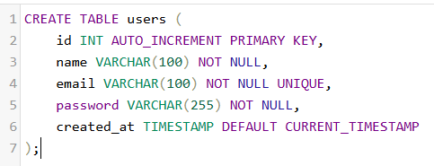
Рисунок 4 – Создание таблицы пользователей

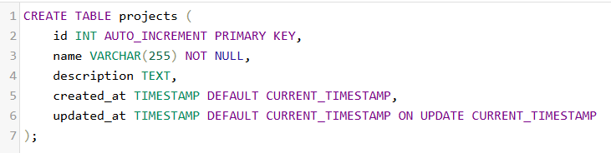 Рисунок 5 – Создание таблицы проектов

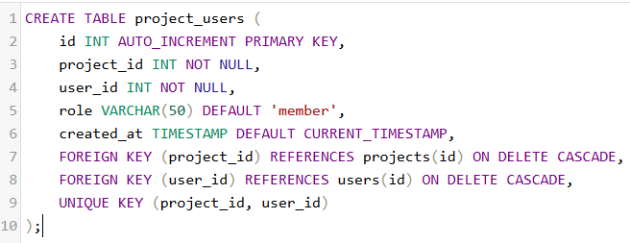 Рисунок 6 – Создание таблицы участников проектов
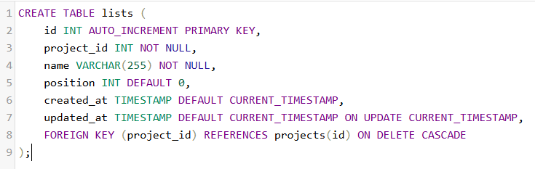 Рисунок 7 – Создание таблицы списков

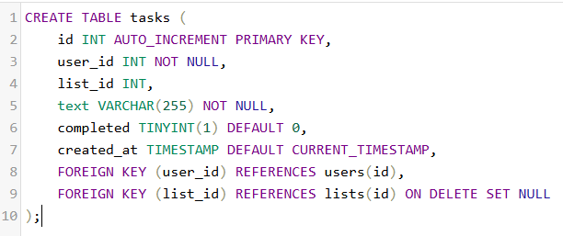
Рисунок 8 – Создание таблицы задач

2.4. Представления в базе данных

Представление в базе данных – это виртуальная таблица, которая формируется на основе результата выполнения SQL-запроса. Она не содержит данных, а лишь определяет, как данные будут отображаться пользователям.
Функции представлений:
- упрощение сложных запросов – позволяют объединять данные из нескольких таблиц и показывать только нужные поля, что делает работу с данными более удобной;
- безопасность – можно ограничить доступ пользователей к определённым столбцам или строкам баз данных, предоставляя доступ только к представлениям;
- логическая независимость – изменения в базах данных не влияют на внешний интерфейс, так как представления могут скрывать изменения структуры таблиц;
- кодовая реиспользуемость – позволяют сократить код, избавляя от необходимости повторно писать одни и те же запросы.
Представление создается с помощью команды CREATE VIEW.

CREATE VIEW active_project_tasks AS
SELECT
p.name AS project_name,
l.name AS list_name,
t.id AS task_id,
t.text AS task_description,
u.name AS assigned_user,
t.created_at AS task_created
FROM tasks t
JOIN users u
ON t.user_id = u.id
JOIN lists l ON t.list_id = l.id
JOIN projects p ON l.project_id = p.id
WHERE t.completed = 0;
Это представление показывает все незавершенные задачи с информацией о проекте, списке и назначенном пользователе.

После создания представления его можно использовать так же, как и таблицу:

SELECT * FROM active_project_tasks;

Представления могут быть обновляемыми или не обновляемыми. Обновляемые представления позволяют выполнять операции INSERT, UPDATE и DELETE, при этом изменения будут применяться к базовой таблице.

UPDATE active_project_tasks SET task_description = 'Обновленное описание задачи' WHERE task_id = 15;
UPDATE project_with_members SET role = 'admin' WHERE user_id = 3 AND project_id = 2;

Представления можно изменять с помощью команды CREATE OR REPLACE VIEW или удалять с помощью DROP VIEW

CREATE OR REPLACE VIEW active_project_tasks AS SELECT p.name AS project_name, l.name AS list_name, t.id AS task_id, t.text AS task_description, u.name AS assigned_user, t.created_at AS task_created, DATE_ADD(t.created_at, INTERVAL 7 DAY) AS deadline FROM tasks t JOIN users u ON t.user_id = u.id JOIN lists l ON t.list_id = l.id JOIN projects p ON l.project_id = p.id WHERE t.completed = 0;

DROP VIEW active_project_tasks

Представления в базах данных являются мощным инструментом для работы с данными. Они обеспечивают большую гибкость, безопасность и легкость в использовании, способствуя более эффективной организации и обработке информации. Понимание работы с представлениями – важный аспект для разработчиков и администраторов баз данных.

2.5. Процедуры в базе данных

Процедуры в базе данных представляют собой набор SQL-инструкций, которые выполняются как единое целое. Они позволяют инкапсулировать сложную логику работы с данными, что упрощает их повторное использование и повышает безопасность.

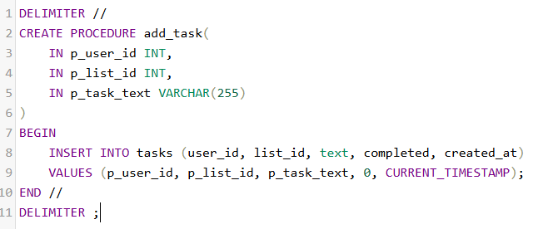 Рисунок 9. Создание процедуры для добавления новой задачи.
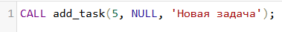
Рисунок 10. Пример вызова процедуры.

Преимущество использования процедуры:
- Уменьшение дублирования кода.
- Повышение производительности за счёт выполнения операций на стороне сервера.
- Улучшение безопасности, так как процедуры могут ограничивать прямой доступ к таблицам.

2.6. Создание ролей в базе данных

Роли в базе данных используются для управления правами доступа пользователей. Они позволяют группировать пользователей по их функциям и назначать соответствующие привилегии.

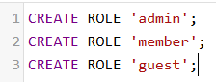
Рисунок 11. Создание ролей.

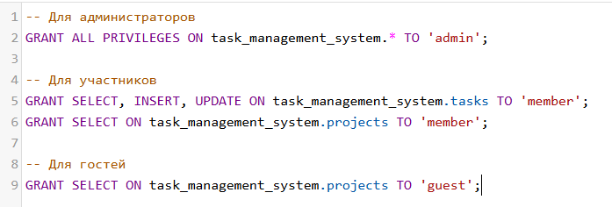 Рисунок 12. Назначение привилегий ролям.

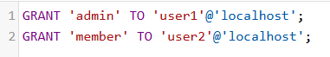 Рисунок 13. Назначение ролей пользователям.

2.7. Аутентификация пользователей в базе данных

Аутентификация пользователей — это процесс проверки их подлинности перед предоставлением доступа к системе. В контексте базы данных это может быть реализовано с помощью встроенных механизмов СУБД или интеграции с внешними системами.

Рисунок 14. Пример аутентификации через пароль

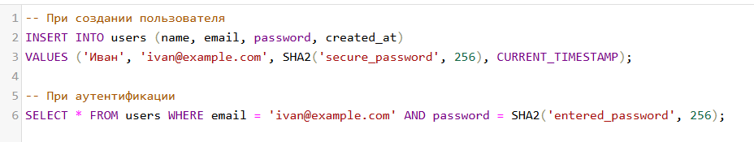 Рисунок 15. Пример использования хэширования паролей.

2.8. Импорт и экспорт базы данных

Импорт и экспорт данных — важные операции для резервного копирования, миграции и обмена данными.

2.9. Разработка стратегии резервного копирования базы данных

(2 курс 2 семестр)

2.10.1. Тестирование базы данных

(2 курс 2 семестр)

2.10.2. Оптимизация базы данных

(2 курс 2 семестр)

ЗАКЛЮЧЕНИЕ

В ходе изучения технологии разработки и защиты баз данных было выявлено, что успешная работа с данными в современных условиях требует комплексного подхода, включающего как аспекты проектирования, так и обеспечения безопасности. Принимая во внимание стремительное развитие информационных технологий, применение современных методов и инструментов становится неизбежным. Это позволяет не только оптимизировать процессы хранения и обработки данных, но и защитить их от возможных угроз.
Особое внимание следует уделить вопросам шифрования данных, аутентификации пользователей и резервного копирования. Эффективная защита баз данных требует активного мониторинга и регулярного обновления систем безопасности.
Таким образом, подходы к разработке и защите баз данных должны быть гибкими и адаптивными, чтобы соответствовать быстро меняющимся требованиям и угрозам. В будущем важно продолжать исследовать и внедрять новые технологии, что позволит обеспечить надежность и безопасность информации на всех уровнях.

СПИСОК ИСПОЛЬЗОВАННЫХ ИСТОЧНИКОВ

- Волик, М.В. Разработка базы данных в Access / М.В. Волик. – Издательство «Прометей», 2021. – 88 с.
- Даккет, Дж. PHP и MySQL. Серверная веб-разработка / Дж. Даккет. – Издательство «Эксмо», 2023. – 688 с.
- Дьяков, И.А. Базы данных. Язык SQL : учебное пособие / И.А. Дьяков. – Тамбов : Тамбовский государственный технический университет (ТГТУ), 2022. – 82 с.
- Ла Рокка, М. Продвинутые и структуры данных. / М. ла Рокка. – Издательство «Питер», 2024. – 848 с.
- Никсон, Р. Создаём динамические веб-сайты с помощью PHP, MySQL, JavaScript, CSS и HTML5. 6-е изд. / Р. Никсон. – Издательство «Питер»: Санкт-Петербург, 2023. – 832 с.
- https://www.figma.com/ (дата обращения: 15.03.2025).
- https://www.github.com/ (дата обращения: 16.03.2025).
ПРИЛОЖЕНИЯ
(Скриншоты разработанной базы данных)

